Муниципальное общеобразовательное учреждение
средняя общеобразовательная школа № 24 г. Рыбинск Ярославская область

Всероссийский проект «Знаю. Помню. Горжусь»

Конкурсное сочинение.

Что для меня означает Победа в Великой Отечественной войне ?

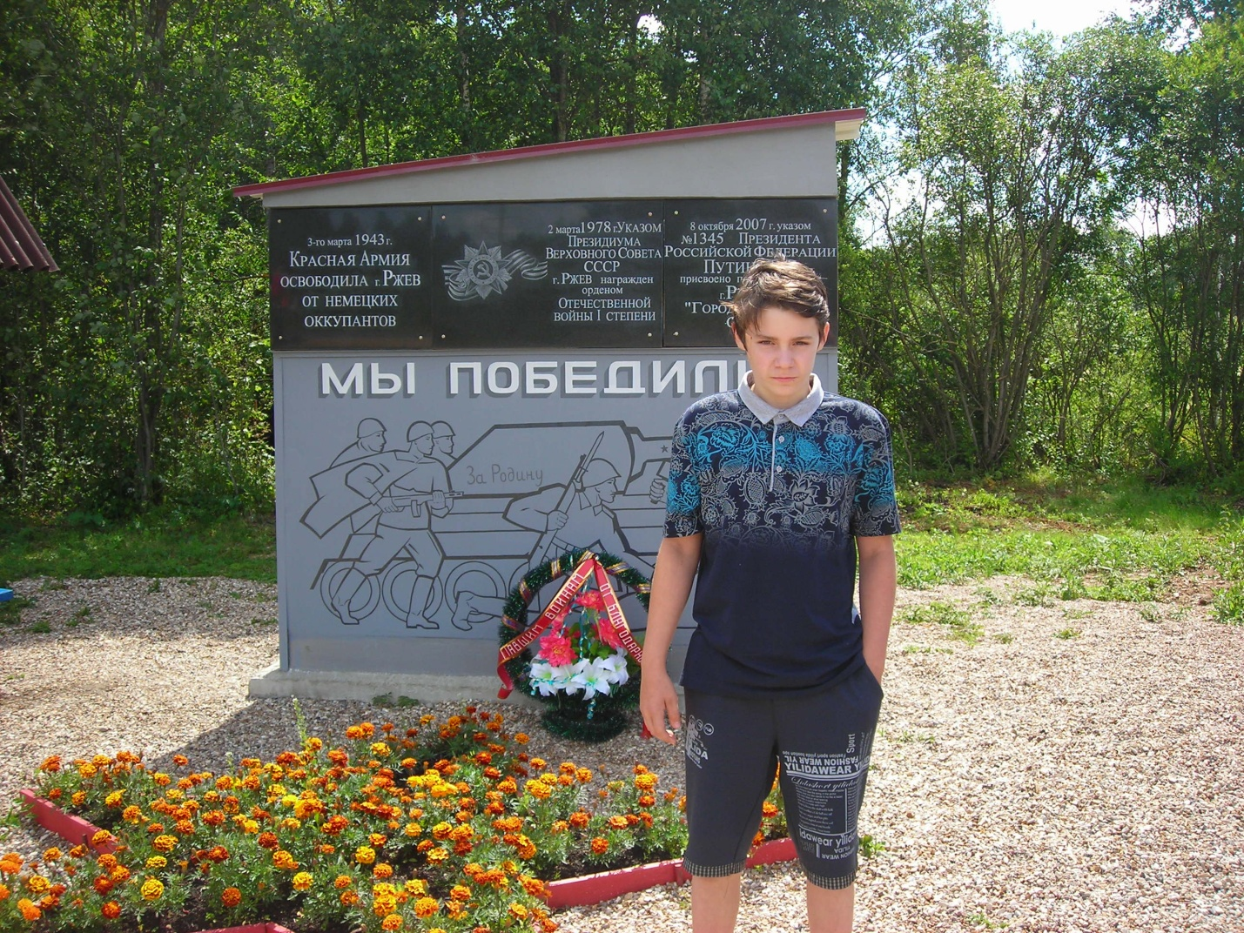

Автор работы обучающийся 7 «А» класса
Румянцев Игорь Васильевич
Руководитель: учитель русского языка и литературы
Березкина О.Г.

Всероссийский проект «Знаю. Помню. Горжусь»
Сочинение.
Что для меня означает Победа в Великой Отечественной войне ?

Горящие сороковые годы… Сколько пережила наша страна с трагического рассвета 22 июня 1941 года до наполненного радостью утра 9 мая 1945 года...
Об этом времени написано много книг, снято много фильмов. Мы, несмотря на то, что прошло почти 70 лет после окончания Великой Отечественной войны, про неё знаем и помним. День Победы широко отмечается по всей стране: чествуют ветеранов, показывают военные фильмы, газеты печатают статьи на военную тематику.
Каждая семья имеет связь с этой войной. Мою семью война тоже не обошла стороной. В семейном альбоме хранятся фотографии моих прадедушек и прабабушки, ветеранов войны, с медалями на груди. А вторая прабабушка работала в тылу во время войны. Прадедушек я знаю только по фотографиям и рассказам моих дедушки, бабушки и мамы. А вот прабабушку, Марию Степановну я видел, слышал её рассказы о Великой Отечественной войне. У нас хранится ее Красноармейская книжка, ордена и медали.
Моя прабабушка, Федорова Мария Степановна, родилась 29 августа 1920 года в Ленинградской области в деревне Большая Руя. В 1936 году она окончила 8 классов Сланцевской средней школы и поступила работать в бухгалтерию Гдовского Сланцевого комбината.
В августе 1941 года эвакуировалась в Куйбышевскую область и работала до апреля 1942 года. В этом же месяце Сызранским горвоенкоматом была мобилизована в армию. Была объявлена первая добровольная Всесоюзная мобилизация в армию девушек – комсомолок – в войска ПВО. Получив направление от райкома комсомола, Мария отправилась в военкомат. 20 апреля 1942 года она явилась на сборный пункт. Так она отправилась в неизвестный путь, но опасности не страшили. Переполняла радость: наконец – то она будет защищать Родину.
Сначала были на учениях: рыли окопы, учились пользоваться оружием, стреляли. Потом им выдали военную форму и отправили на фронт.
Прабабушка Мария воевала до конца войны. Она участвовала в боях за освобождение Украины. Со своей частью дошла до Западной Украины.
Демобилизована в августе 1945 года сержантом 22 отдельного батальона ВНОС Юго-Западного фронта ПВО. Награждена орденами и медалями. Даже когда она жила в нашем городе, к 60-летию Победы ей прислали медаль с Украины. К нам домой приходил военком и награждал прабабушку. Все это снимало городское телевидение. Мы храним и поздравления от президента России.
Прабабушка часто рассказывала о войне. От нее мы с братом услышали слова многих военных песен. Вот строки одной из них:
« 22 июня, ровно в 4 часа.
Киев бомбили, нам объявили,
Что началася война..»
Слушая воспоминания прабабушки, я многое узнал о войне. Понял, что значила для них Победа над фашизмом.
Мои прадедушки и прабабушка воевали и трудились для того, чтобы в стране был мир, чтобы их дети не видели войны. Великая Победа была одержана благодаря героизму и стойкости простых советских людей. Наша светлая память – главная награда за их бессмертный подвиг.

